合肥综合性国家科学中心能源研究院

技术评审申请报告

采购物项名称：适用于紧凑环主机测试平台的杂质监测诊断系统采购
采购预算金额：820000元
申 请 人：渠承明
申请时间：2026.8.25

技术评审申请报告
项目名称
聚变堆高速芯部加料系统研制
一、背景介绍
本次采购对应项目为《聚变堆高速芯部加料系统研制》，项目编号 25KZS204，执行期限为 2025 年 9 月至 2027 年 8 月，项目总经费预算 2572万元。本项目旨在研制面向聚变堆级应用的高速芯部加料等离子体注入装置，突破强磁场、长距离传输环境下的芯部加料关键技术，为我国下一代燃烧等离子体装置与聚变工程实验堆提供核心技术支撑。面向紧凑环等离子体主机脉冲放电过程中内壁电极溅射及杂质积累导致等离子体性能劣化的问题，建立一套多诊断协同、时序同步、定量反演和实验验证相结合的紧凑环等离子体杂质含量评估技术体系，实现杂质含量的可靠测量和控制效果评价，支撑镀膜工艺、预电离系统及杂质控制方法优化。

二、采购物项的必要性
（一）采购物项与项目建设的关联性
本采购物项拟用于“聚变堆高速芯部加料系统研制”项目，是紧凑环主机测试平台开展等离子体形成、压缩、加速及运行参数优化过程中不可缺少的专用诊断设备。
紧凑环（Compact Torus，CT）是一种具有高密度、高速度和自组织磁场结构的等离子体团，其形成和加速过程具有持续时间短、放电电流大、瞬态电磁干扰强以及真空环境要求高等特点。研究表明，紧凑环等离子体与电极、绝缘材料及真空腔体内壁相互作用时，会产生铁、铜、铬、氧、碳、氟等杂质元素的辐射谱线；杂质含量会直接影响紧凑环等离子体的有效燃料成分、辐射损失及等离子体运行品质，因此需要在紧凑环形成和输运过程中对杂质辐射进行测量和识别。针对EAST紧凑环注入系统，研究团队已经采用真空紫外（VUV）光谱诊断对50～460 nm范围内的杂质辐射进行测量，并识别出Fe、Cu、Cr、O、C、F等杂质谱线，证明了该类诊断对紧凑环实验的实际需求。
目前，项目组正在建设面向紧凑环加料系统的兆瓦级功率能源平台及主机测试平台。该项目属于紧凑环技术工程化和性能优化的重要实验基础，
因此，本次采购的杂质监测诊断系统并非一般意义上的紫外/可见光谱分析仪，而是针对紧凑环主机测试平台的实验环境和诊断对象进行专门设计的紧凑环专用光谱诊断系统。
（二）现有测试手段无法解决的具体问题
紧凑环主机测试过程中，需要解决以下几个现有通用仪器难以同时满足的问题：
- 杂质元素识别问题。
紧凑环放电过程中电极、绝缘材料和真空腔体材料可能产生不同来源的杂质。仅采用总辐射强度或单一可见光探测器无法对不同杂质元素进行有效区分，需要具有较宽波段覆盖能力和足够光谱分辨率的光谱诊断系统。
- 真空紫外波段测量问题。
部分重要杂质离子的特征发射线位于真空紫外区域，普通实验室紫外-可见分光光度计通常无法直接覆盖50 nm量级的短波区域。针对EAST紧凑环系统已有研究采用1200 grooves/mm凹面全息光栅、CCD探测器，并实现50～460 nm范围的杂质发射谱测量（link）。
- 紧凑环瞬态放电过程中的时间分辨问题。
紧凑环形成及加速过程属于快速脉冲过程，其主机形成、压缩和加速过程可在微秒量级完成。相关紧凑环装置的公开技术资料显示，典型单次形成及加速过程可以在100 μs以内完成；因此诊断系统必须具有外部触发、快速采集以及与主机放电时序同步的能力。
- 高真空和复杂电磁环境下的可靠运行问题。
紧凑环主机放电具有较大的脉冲电流和较强的电磁干扰，对普通实验室光谱仪的探测器、扫描机构和电子控制系统提出了额外要求。据报道的EAST紧凑环系统升级后放电电流已达到300 kA，并可实现最高约2 Hz的重复运行，说明诊断设备需要针对脉冲高功率实验环境进行接口、电气隔离和抗干扰设计（paper link）。
- 与紧凑环主机真空接口及观察窗口的适配问题。
本项目诊断对象位于紧凑环主机内部，光学收集路径、观察窗口、真空法兰、光轴高度及安装空间均由主机结构决定。特别是在50～200 nm波段，不能简单采用普通可见光光纤进行远距离传输，需要采用适合VUV波段的直接真空光路或专用短波光学耦合方案。因此，通用商用光谱仪即使光谱指标相似，也不一定能够直接用于本测试平台。
（三）采购后的预期作用
采购并安装该系统后，可以建立“紧凑环主机放电—杂质产生—杂质辐射—谱线识别—杂质演化”的完整实验诊断链路，实现：
- 对紧凑环等离子体中Fe、Cu、Cr、O、C、F等主要杂质成分进行定性识别；
- 获取杂质谱线随紧凑环形成、压缩、加速过程的时间演化；
- 分析电极材料、绝缘材料及主机壁材料对等离子体纯度的影响；
- 为紧凑环成型参数、脉冲电源参数、气体参数和电极结构优化提供实验依据；
- 对紧凑环等离子体的生成质量、重复性和稳定性进行评价；
- 为后续紧凑环向聚变装置开展芯部加料实验提供杂质水平和等离子体质量评价依据。
因此，该设备直接服务于项目核心实验任务，对保障紧凑环主机测试平台建设、开展主机性能优化和形成可重复的实验数据具有重要作用，具有明确且不可替代的采购必要性。

三、采购物项的技术参数
（一）设备定位
设备名称： 适用于紧凑环主机测试平台的杂质监测诊断系统
采购性质： 项目定制型大型科研仪器设备
核心技术路线： 真空紫外/紫外发射光谱杂质监测

（二）主要技术参数及验收指标
序号 | 技术项目 | 技术要求
1 | 系统类型 | 面向紧凑环主机测试平台的VUV/UV发射光谱杂质监测诊断系统，具备主机接口定制及系统集成能力
2 | 光谱覆盖范围 | 50～500 nm，连续或分段覆盖；重点覆盖VUV及近紫外波段
3 | 光栅 | 凹面全息光栅或性能不低于同类方案；主工作光栅刻线密度1200 grooves/mm
4 | 光谱分辨率 | 在100～300 nm主要杂质分析波段，≤0.5 nm FWHM；
5 | 波长准确度 | ≤±0.10 nm
6 | 入射狭缝 | 5～300 μm连续可调，具有精密机械调节功能
7 | 探测器 | 科研级背照式CCD或性能不低于此指标的VUV响应面阵探测器；
8 | 探测器像元 | ≤26 μm/pixel
9 | 全谱采集时间 | 单次全谱采集时间**≤10 ms**
10 | 外部触发 | 支持TTL/光纤/电隔离外部触发，具备与紧凑环主机放电脉冲同步功能
11 | 同步精度 | 触发同步误差 ≤10 μs
12 | 光谱仪真空度 | 正常工作真空度**≤1×10^-4 Pa**；如部分结构采用更高真空等级，应满足相应波段探测要求
13 | 真空接口 | 与紧凑环主机测试平台现有真空接口匹配，并提供定制转接法兰及密封组件
14 | 光学接口 | 支持主机观察窗口/诊断窗口直接耦合，VUV波段采用适用的真空光路或专用短波光学组件
15 | 光轴调节 | 光轴高度及水平/垂直位置可调，具备激光辅助准直/瞄准功能
16 | 电磁兼容 | 控制及采集电子系统与高电流脉冲主机采用电气隔离，具备抗脉冲电磁干扰设计
17 | 数据采集 | 光谱原始数据可保存；支持CSV、TXT或HDF5等开放数据格式
18 | 软件功能 | 具备波长标定、暗电流扣除、背景扣除、谱线识别、峰值拟合、时间演化分析及数据导出功能
19 | 数据同步 | 支持与主机电流、电压、气压、磁场等实验数据进行时间戳同步
20 | 工作环境 | 温度10～30 ℃；相对湿度≤70%，无凝露
21 | 连续运行 | 满足测试平台重复脉冲实验要求，连续运行≥8 h无明显异常
22 | 电源 | 220 VAC，50 Hz，系统总功耗≤1.5 kW
23 | 安装方式 | 支持科研平台定制安装，设备整体结构应满足实验现场有限空间条件
24 | 性能校准 | 出厂提供波长校准、光谱分辨率测试、真空度测试、探测器响应测试报告
25 | 验收资料 | 提供完整中文使用说明书、原理图/接口图、设备布局图、软件及数据格式说明、出厂测试报告和校准文件
上述参数中的光谱范围以EAST紧凑环已有VUV杂质诊断工作所采用的50～460 nm范围为主要设计参考，其核心系统采用1200 grooves/mm凹面全息光栅和CCD探测器。
目前市场上已有的VUV设备能够覆盖类似的短波范围。例如，McPherson 234/302型VUV光谱仪采用Seya-Namioka结构，焦距200 mm，可根据光栅覆盖至550 nm，1200 grooves/mm条件下典型光谱分辨率为0.10 nm，并支持10^-6 torr高真空运行；HORIBA H20-UVL则可在真空环境下覆盖100～400 nm，并提供1200 grooves/mm光栅、优于0.5 nm的分辨率和10^-5 mbar级真空能力。
需要特别说明的是，本项目采购指标不能仅以普通VUV光谱仪的“光谱范围、分辨率”作为全部评价依据。主机真空接口、VUV光路、外部触发、脉冲放电同步、抗电磁干扰和紧凑环主机现场安装适配能力应列为核心技术指标。这些指标共同构成该设备的“紧凑环专用性”。

四、采购物项进口必要性（如有）
分析国内外产品对比及进口必要性论证：从技术性能、质量稳定性、供货周期、售后服务等维度对比；若国内产品存在明显短板，说明对项目的影响（如技术不达标导致实验失败）。
避免盲目进口，用客观数据证明进口的不可替代性。
无

五、采购物项查重评议
（一）省内及院内大型科研仪器设备查重情况
根据项目组已开展的设备查重工作，已在安徽大仪共享平台及院内大型科研仪器设备共享平台对相关光谱仪、真空紫外光谱仪及等离子体诊断类大型科研仪器进行了检索和比对。
查重结论如下：省内、院内现有同类设备功能不匹配。
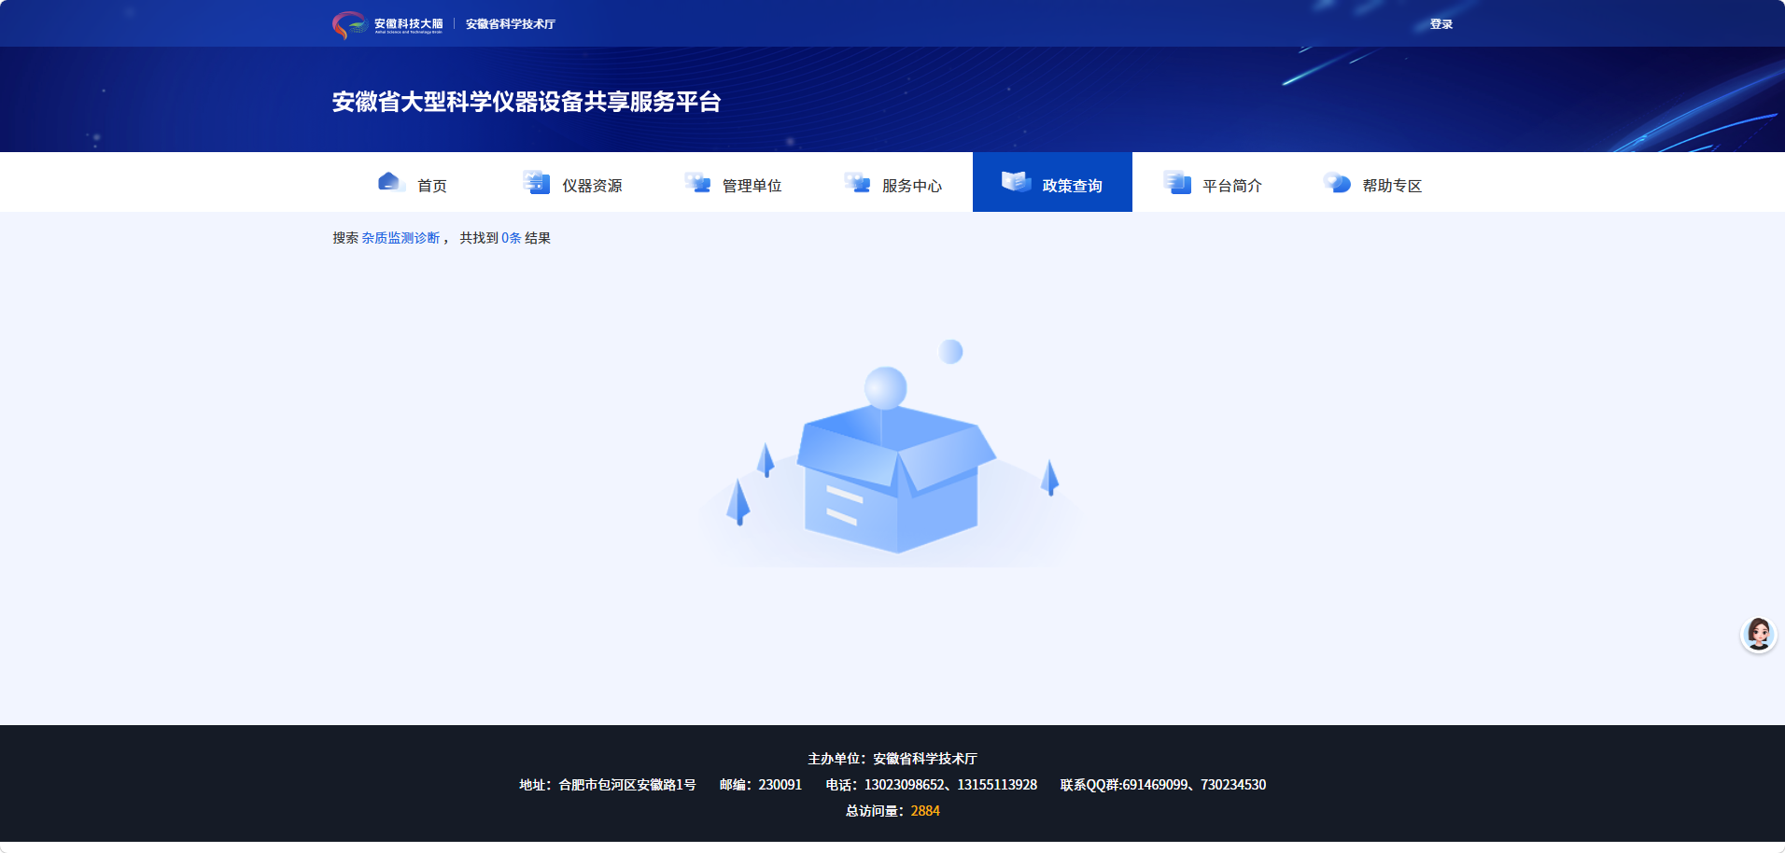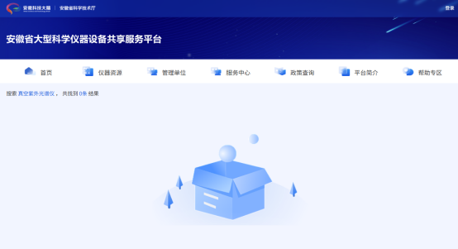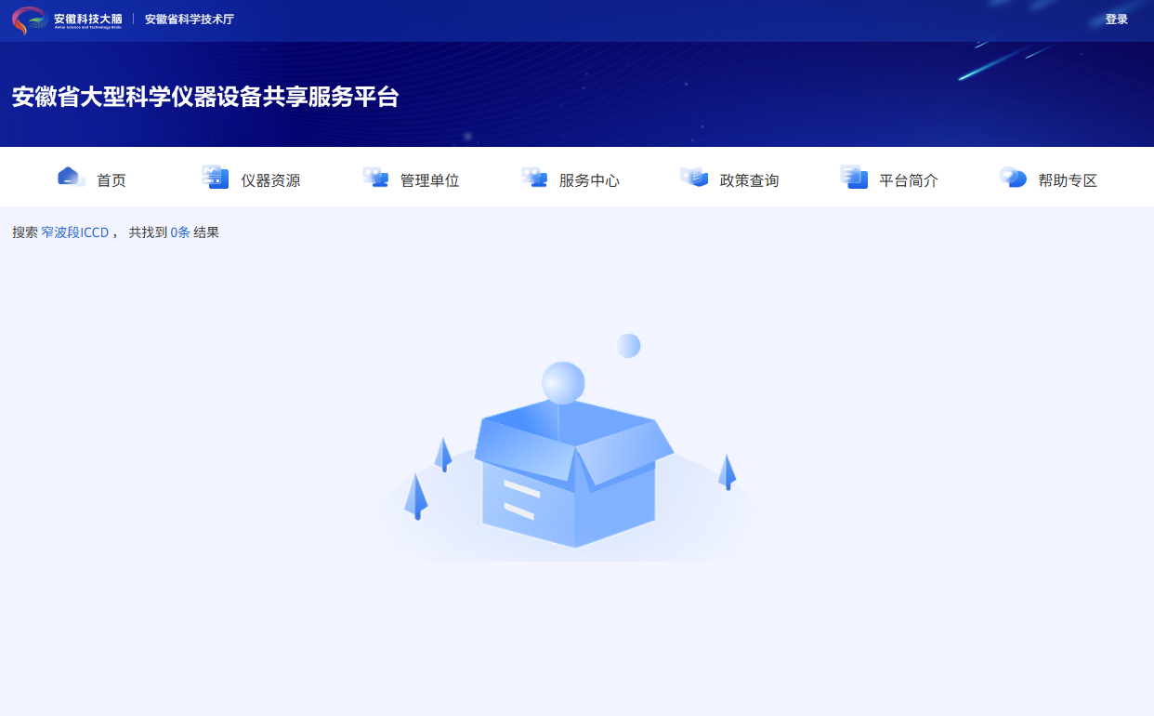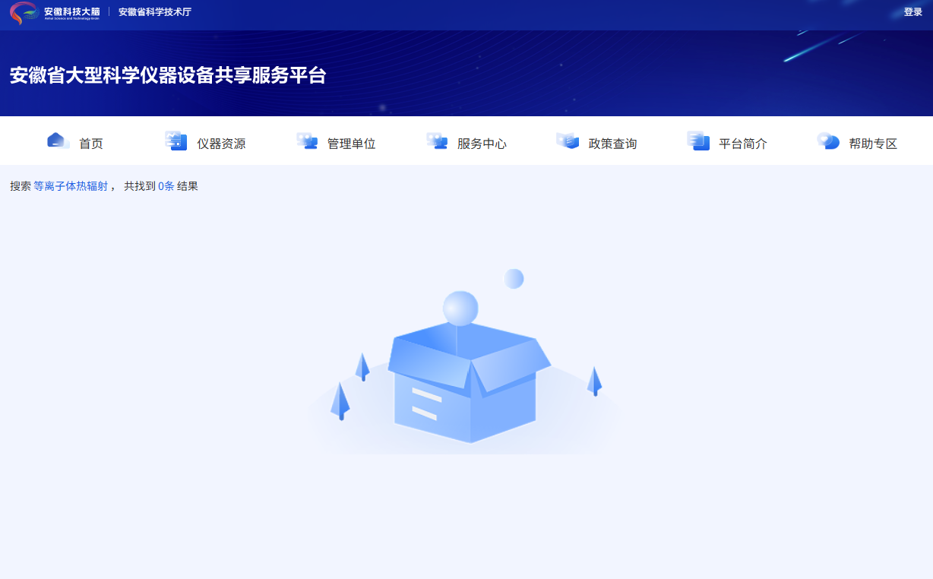

六、市场调研简介及建议
（一）市场调研概况
围绕VUV/UV等离子体杂质光谱诊断设备，对国内外主要产品和公开采购信息进行了调研。
1. 安徽创谱仪器/创谱科技
安徽创谱长期从事X射线至VUV短波光谱仪器开发，其公开产品包括平场光谱仪、CT型VUV光谱仪、NIM型VUV光谱仪及等离子体诊断光谱仪，企业公开资料明确将可控核聚变光谱在线诊断列为应用方向。
公开报价资料显示，2025年其一套50～200 nm平场光谱仪标准配置报价为50万元，配套Andor DO920P探测器22万元，合计72万元；供货周期为合同签订后6个月内，质保期12个月。该报价明确注明不含真空泵组、阀门、真空规等，因此只能作为基础设备市场价格参考。
其CT型VUV光谱仪公开参数包括焦距270 mm、115～400 nm可选波段、5～300 μm连续可调狭缝、波长精度±0.05 nm@230 nm、分辨率小于1 nm及10^-3 Pa级系统真空度，并具有远程激光瞄准和高真空兼容等功能(link)。
2. HORIBA
HORIBA H20-UVL为成熟的VUV单色仪/光谱分析平台，在真空环境下覆盖100～400 nm，焦距200 mm，1200 grooves/mm光栅，分辨率优于0.5 nm，真空能力可达到10^-5 mbar，狭缝范围10 μm～2 mm。当前公开信息为询价方式，未公开当前整套系统成交价、交货期和质保期限。
因此，HORIBA可作为国外标准VUV光谱平台的技术参照，但对于本项目50 nm下限、紧凑环主机真空接口、快速触发及现场系统集成需求，需要进一步进行专项定制和技术确认。
3. McPherson
McPherson 234/302型VUV光谱仪采用Seya-Namioka结构，焦距200 mm，1200 grooves/mm条件下典型分辨率约0.10 nm，狭缝可在0.01～3 mm连续调节，标准高真空能力达到10^-6 torr；McPherson 234/302型Seya-Namioka VUV光谱仪已用于EAST托卡马克边缘杂质VUV光谱诊断，并在2019年EAST实验中实现50～700 nm范围的杂质发射光谱测量。
其优势在于VUV光谱仪技术成熟并具有聚变装置应用经验，但当前公开资料未给出针对本项目的整套设备价格、现场集成周期和国内交付周期，需要通过正式询价进一步确认。
4. 国内紧凑型VUV光谱系统市场
公开采购信息显示，2025年6月，国内“紧凑型真空紫外光谱仪采购项目”（项目编号：SZDL2025000942）中标供应商为深圳市拓踏科技有限公司，中标金额为164.34万元。该案例可作为国内科研用途紧凑型VUV光谱系统市场价格水平的参考。
5. 市场调研汇总
供应商/产品 | 技术特点 | 公开价格参考 | 供货周期 | 质保 | 与本项目适配性
安徽创谱仪器/创谱科技 | 国产VUV/EUV、等离子体诊断、可定制、可做大科学装置集成 | 公开报价案例72万元；不同配置价格差异较大 | 公开报价案例≤6个月 | 12个月 | 可开展针对紧凑环平台的定制
HORIBA H20-UVL | 成熟VUV平台，100～400 nm，10^-5 mbar | 当前公开信息为询价 | 需询价 | 需询价 | 技术成熟，但需定制主机接口及50 nm以下扩展方案
McPherson 234/302 | VUV成熟产品，200 mm焦距，1200 g/mm可达550 nm | 当前公开信息未见整机价格 | 需询价 | 需询价 | VUV及聚变诊断经验较强，适合技术比选
深圳拓踏等国内集成商 | 可提供紧凑型VUV系统集成 | 2025年公开成交案例164.34万元 | 需询价 | 需询价 | 适合作为国内系统集成方案比选对象
综合公开资料，目前可检索到的短波/VUV科研光谱设备公开报价或成交案例大致处于70万～165万元级别，但标准产品与本项目的定制程度存在较大差异。因此，最终采购价格应以本项目技术规格书向不少于3家具备供货能力的供应商发出书面询价后的报价结果为准，不宜直接采用通用VUV光谱仪产品的公开价格作为预算依据。

（二）采购方式建议
建议采用公开招标方式采购。
本项目虽然具有明显的专业性和定制性，但目前市场上已经存在多家具备VUV/EUV光谱仪、等离子体光谱诊断和大科学装置系统集成能力的国内外供应商，不宜仅依据“定制型设备”直接采用单一来源采购。
公开招标有利于：
- 保留具有VUV/EUV光谱技术和系统集成能力的国内外供应商参与竞争；
- 通过技术指标比较而非品牌限定确定设备方案；
- 保证采购价格具有市场竞争性；
- 降低后续采购审计、验收及设备资产管理风险。
如后续市场询价及技术论证能够形成充分证据，证明某项关键技术、专利接口或原有系统必须由唯一供应商完成，届时再根据有关采购管理规定论证是否符合单一来源采购条件。
推荐供应商范围
建议将供应商范围限定在具有以下能力的企业：
- 具有VUV/EUV光谱仪自主研发或系统集成能力；
- 具有等离子体、聚变或大科学装置光谱诊断项目经验；
- 能够提供50～460 nm或等效波段覆盖方案；
- 能够完成真空光路、探测器、控制采集及软件的一体化集成；
- 能够根据紧凑环主机测试平台现场条件完成法兰、光路、机械结构和触发接口定制；
- 具有现场安装调试和长期售后服务能力。
在市场调研阶段，建议重点向安徽创谱仪器/创谱科技、HORIBA、McPherson以及具有紧凑型VUV系统集成能力的国内供应商发出技术询价。

